Урок №34

23 июня вторник

Ф. и .о обучающегося
Учебная дисциплина | ОП.06 ОХРАНА ТРУДА
Профессия | 43.01.09 Повар, кондитер
Преподаватель | Мировова Елена Леоновна
Раздел | Тема 3.3 Требования безопасности к производственному оборудованию
Тема урока  65,66 | Правильная концепция производства

Для организации правильной концепции производства, необходимо соблюдать 7 правил:
1. Честное питание
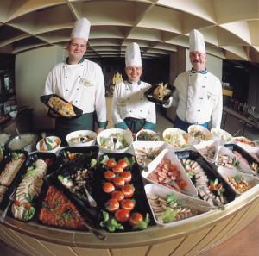
Под этим мы должны понимать, что высокое качество продуктов и высокий профессионализм поваров должны быть первостепенными, так как от этого зависит качество готового блюда и его безопасность для здоровья людей.
Используйте качественные продукты.
Правильные технологии в производстве готовых блюд.
И пусть принципом Вашего предприятия станет выражение:
«Честное питание — это сперва высококачественное питание, и лишь во вторую очередь — прибыль предприятия».
Не можете делать качественную пищу — не делайте ничего.

2.Бережливое управление
Что же под этим надо понимать?
Получение требуемого конечного результата, без побочных эффектов, отрицательно влияющих как на окружающую среду, так и на конечный продукт. В области общественного питания бережливое управление важно практиковать в первую очередь на протяжении всей цепочки производственных процессов. Только такое производство будет называться бережливым.

3.Триединство здоровья
Для того, что бы управлять своим благосостоянием, человеку необходимо держать под контролем три связующие части своего здоровья, это:
а) Правильное питание
б) Физические нагрузки
в) Полноценный отдых
Только соблюдая эти три связующие и координируя их в своих сферах жизни, вы закладываете прочный генетический потенциал, которому не должна препятствовать внешняя среда.

4.Кадровая база
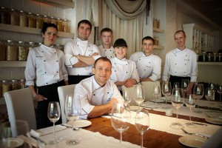
На производстве общественного питания, должны допускаться только специалисты, получившие профессиональное образование. Не каких случайных людей, без образования и документов о здоровье, на вашем предприятии не должно быть.
Все сотрудники принимаемые вами на работу. Должны четко соблюдать правила личной гигиены, условия безопасности труда и производства. Не принимайте на работу людей с вредными привычками.
На управляющих должностях должны быть люди высокопрофессиональные, грамотные, коммуникабельные, заботливые и доброжелательные.

5.Производство.
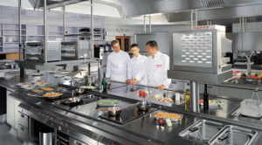
Все технологические процессы по производству продуктов питания, должны осуществляться под строгим соблюдением технологических правил и технологии приготовления блюд, не ведущих к ухудшению конечных потребительских характеристик продукта.
На кухне производства должна соблюдаться безукоризненная гигиена и чистота, исключающие даже малейшую вероятность загрязнения или заражения конечного продукта.
Размещение оборудования, инвентаря, полуфабрикатов и готовой продукции должно обеспечиваться минимальными перемещениями.

6.Управление ресурсами.
Лучше всего, если продукты, сырье для своего предприятия общественного питания, вы будите закупать как можно ближе.
Продукты должны быть экологически чистыми, выращенными с использованием исключительно природных удобрений.
При формировании меню необходимо учитывать сезонность созревания продуктов и отслеживать сроки сбора урожая поставляемой продукции. Чем быстрее продукт попадает в тарелку клиента, тем выше его потребительские качества. А отличный по качеству продукт формирует адекватные цену и спрос.
Себестоимость продукта из местного сырья всегда ниже, чем у привозного – это обеспечивает наибольший экономический эффект для производителя.
Пищевые отходы – неизбежная часть производства в общественном питании. Занимаясь их концентрацией и экологически грамотной утилизацией, производитель общественного питания имеет возможность налаживать полноценную переработку пищевых отходов в органические удобрения..

7.Экономические отношения
Открывая своё предприятие общественного питания, надо поставить перед своим коллективом задачу – сломать стереотип, что «самая полезная еда – это домашняя еда».
Необходимо стремится и доказывать своим клиентам, что и общественное питание может стать основой здорового питания.
Привлекайте к сотрудничеству диетологов, тем самым вы можете добиться того, что при возможности выбора «дома или в кафе», клиент будет выбирать именно ваше предприятие общественного питания, так как у вас он получит диетическую, полезную и вкусную пищу.
Стройте взаимовыгодные отношения, со всеми занятыми в общественном питании сторонами – от производителей экологически чистых продуктов до сотрудничества с диетологами и экспертами в этой отрасли.
Помните, что общественное питание работает за счет инвестиций своих ежедневных потребителей. И эти инвестиции – ежедневные визиты к нам наших клиентов и потребителей. Это гарантирует планомерное снижение цен или просто стабильные цифры в меню на фоне общей инфляции.
Закон прост – чем больше придет к вам клиентов, тем привлекательнее будет для них конечная цена..
Общественное питание делает продукты более доступными за счет сокращения себестоимости производства готовой пищи, исключая из цены маркетинговые, рекламные и прочие составляющие, не распыляя денежные средства отрасли на другие рынки.
Из всего выше сказанного, можно сделать вывод, что инвестиции в общественное питание – это очень грамотное вложение. А придерживаясь 7 правил концепции в общественном питании. Ваше предприятие будет процветать и радовать своих посетителей.
Домашнее задание: подготовиться к зачёту (повторить изученные темы)

